São Paulo, 29 de junho de 2020.

Ao Exmo. Presidente do STF
Ministro Dias Toffoli

Assunto: Pedido de audiência

As Centrais Sindicais, de forma unitária, vêm expressar publicamente e orientar a todas as suas entidades filiadas e às trabalhadoras e aos trabalhadores que têm sofrido os impactos da precarização, iniciada com a reforma trabalhista e, agora, impulsionada de forma aviltante pela justificativa das consequências da pandemia, a se manterem mobilizados.
A decisão proferida monocraticamente pelo Ministro Gilmar Mendes (STF) no âmbito da ADC 58, no dia 27/06 (sábado), a pedido da Confederação patronal do Sistema Financeiro, e do grande empresariado brasileiro, em especial do agronegócio, é inaceitável!
O Ministro Gilmar Mendes determina a suspensão de todos os processos trabalhistas em que se discute se os débitos trabalhistas serão corrigidos por TR ou IPCA-E. Na prática significa deixar os trabalhadores sem receber aquilo a que têm direito. Mas há mais! A decisão atende unilateralmente a pretensão do sistema financeiro e do grande empresariado aprofundando a precarização, barateando os créditos trabalhistas e os salários. Ficará oportuno deixar de cumprir a lei. Enquanto cobram juros e correção monetária de todos os brasileiros endividados, querem pagar barato o descumprimento da legislação trabalhista. É isso que está em causa!
O Governo se adiantou em liberar R$ 1,216 trilhão para os bancos brasileiros. A cifra, divulgada pelo próprio BC, equivale a 16,7% do Produto Interno Bruto (PIB). Enquanto isso, para os trabalhadores, sobrou aceitar contratos individuais de trabalho com redução salarial e outras formas mais baratas e a tentativa de afastamento das entidades sindicais das negociações coletivas.
Foi preciso um enorme esforço de mobilização das Centrais para que o Congresso promovesse pequenas correções nas medidas provisórias. Ainda assim, muito aquém do que se vislumbra necessário tanto neste difícil momento por que passamos no Brasil e no mundo, quanto pelo que se avizinha no pós- pandemia.
Ao contrário de todas as recomendações da OIT e outros organismos internacionais, bem como, de economistas alinhados, no mundo inteiro, com uma pauta de superação da pandemia voltada para um mundo menos desigual e mais inclusivo, na contramão do desastre enfrentado pelos sistemas públicos sucateados pelas políticas neoliberais, autoritárias e de austeridade, a pauta do Governo, do grande empresariado e do sistema financeiro, seus aliados no Judiciário e no Parlamento, continua investindo contra as trabalhadoras e trabalhadores.
Não parece ser coincidência que se tenha conseguido retirar da conversão da Medida Provisória 936 o tema da correção monetária dos débitos trabalhistas, que estimulava o mal pagador e deixava milhões de trabalhadoras e trabalhadores com promessas vazias de recebimento de verba alimentar, e a decisão liminar proferida em um final de semana, paralisando os processos trabalhistas sobre essa matéria.
É preciso reagir para exigir que as trabalhadoras e trabalhadores sejam ouvidos e respeitados. Que o desastre proveniente da crise sanitária não se espalhe em medidas de ainda maior precarização para a maioria da população brasileira e em especial nas relações de trabalho.
O STF deve estar à altura do desafio do presente que é assegurar o cumprimento da Constituição que tem por fundamento a valorização do trabalho humano e a existência digna para todos e, em consequência, a livre iniciativa. A inversão de valores, colocando os interesses do sistema financeiro, da liberdade econômica e do grande capital acima dos interesses das pessoas e do bem-estar, põe em risco a democracia e a paz social.
A decisão do Ministro Gilmar Mendes precisa ser revista, seja em reconsideração, seja pelo Presidente do STF, ou por seu colegiado. Ela não colabora com a superação das dificuldades. Sinaliza, de modo desrespeitoso, sobre os sistemas de proteção e aplicação da Justiça social, colaborando para o enfraquecimento das instituições e do diálogo que seja promotor de políticas de emprego e renda, compatíveis com o desenvolvimento do país para todos e não apenas para os poucos que acumulam riquezas.
É por isso que as Centrais Sindicais vêm a público denunciar a decisão monocrática de paralisar a Justiça do Trabalho e deixar milhões de trabalhadoras e trabalhadores sem os seus créditos devidamente corrigidos. Mas alerta que a referida decisão precisa ser compreendida no contexto mais amplo de desrespeito sistemático que se tem feito à pauta dos direitos dos trabalhadores, que estão pagando o preço da acumulação financeira, e estão cada vez mais pobres, precarizados e sem os mecanismos de proteção de direitos como são os sindicatos fortes, negociações coletivas prestigiadas, diálogo social fortalecido, sistema de inspeção do trabalho funcionando, Ministério Público do Trabalho atuante e uma Justiça do Trabalho respeitada.
Em um único final de semana a decisão do Ministro Gilmar Mendes catalisa e revela a perversidade de uma política voltada exclusivamente para beneficiar os que já ganham muito e querem continuar a ganhar, mesmo que para isso precisem debilitar todo o sistema de proteção social. O risco será para todos, pois não se faz democracia sem direitos sociais e diálogo com todas as forças da sociedade. Por ora, o diálogo é apenas com o sistema financeiro, os representantes do grande capital e do agronegócio. Não há democracia pela metade. E não há fortalecimento das instituições democráticas quando estas apostam na sua deslegitimação.
Que o alerta possa ser compreendido, em especial pelo Presidente da Corte e todos os seus Ministros e Ministras, como um chamado ao cumprimento do que fundamenta a República e constitui o Estado Democrático de Direito que é a Justiça social, a valorização do trabalho humano, a existência digna e o diálogo onde os trabalhadores e trabalhadoras sejam ouvidos e suas representações valorizadas.
Esperamos que o Ministro Gilmar Mendes possa reconsiderar a decisão ou que o Ministro Presidente, Dias Toffoli, possa rever ou incluir de imediato em pauta a liminar concedida para o exame colegiado, ainda antes do início do recesso judiciário.

Certos da sua atenção,

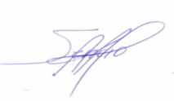
Sérgio Nobre
CENTRAL ÚNICA DOS TRABALHADORES - CUT, situada à Rua Caetano Pinto nº 575, Brás, CEP: 03041-000 - São Paulo/SP – Brasil

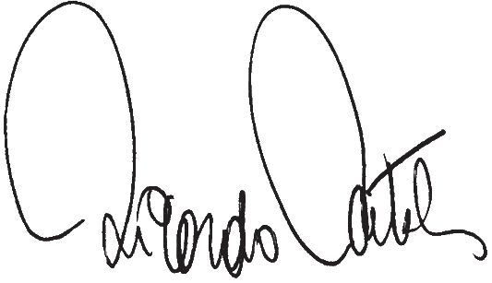
Ricardo Patah
UNIÃO GERAL DOS TRABALHADORES - UGT, situada à Rua Aguiar de Barros, 144, Bela Vista, CEP 01316-020 - São Paulo/SP, Brasil.
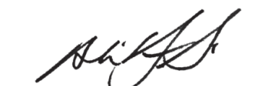
Adilson Gonçalves de Araújo
CENTRAL DOS TRABALHADORES E TRABALHADORAS DO BRASIL - situada à Avenida Liberdade, 113, Liberdade - CEP: 01503000 – São Paulo/SP – Brasil
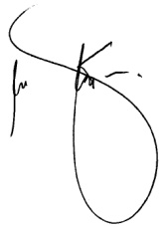
Miguel Eduardo Torres
FORÇA SINDICAL - FS, situada à Rua Rocha Pombo, 94, Liberdade, CEP: 01525-010 - São Paulo/SP – Brasil

Álvaro Egea
CENTRAL DOS SINDICATOS BRASILEIROS – CSB, situada à Av. Auro Soares de Moura Andrade, 252, CEP 01156-001 – São Paulo/SP
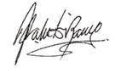
José Calixto Ramos
NOVA CENTRAL SINDICAL DE TRABALHADORES- NCST, situada na SAF-Sul Quadra 02, Bloco "D" Térreo - Sala 102 / Ed. Via Esplanada CEP: 70070-600 - Brasília/DF - Brasil

